ОПИСАНИЕ ПРЕДМЕТНОЙ ОБЛАСТИ ПРОЕКТА
Система документации предприятия

В работе любого предприятия, ведущего активную деятельность, используется большое количество юридически значимых документов. К таким документам можно отнести следующие:
- договоры с контрагентами — юридическими и физическими лицами;
- учредительные документы компании;
- документы, подтверждающие владение собственностью — интеллектуальной (товарные знаки, патенты, лицензии) или материальной (оборудование, помещения);
- внутрикорпоративные нормативно-правовые документы (решения совета директоров, собрания акционеров);
- локальные нормативно-правовые документы (положение о внутреннем трудовом распорядке, коллективный договор);
-кадровые документы;
- документация, относящаяся к досудебным и судебным процессам, в которых участвует компания – исковые заявления, решения судов, судебная переписка;
-архив входящих\исходящих писем;
- шаблоны документов, инструкции и рекомендации по созданию документов;
- копии учредительных документов контрагентов.
Помимо документов, представленных в данном списке, компаниями используются внешние нормативно-правовые документы — законы, акты, постановления и т.д., получаемые из справочно-правовых систем.
Рассмотрим наличие перечисленных видов документации в
ИП Иванов И.И.
ИП Иванов И.И. работает как с клиентами – физическими лицами, так и с предприятиями, в том числе участвует в государственных закупках.
При обслуживании физических лиц возникают договорные отношения, подтвержденные чеком. Согласно российскому законодательству, в этом случае заключается договор розничной купли-продажи, подтвержденный действием. Форма договора считается соблюденной с момента предоставления приобретателю документа, фиксирующего платеж за покупку (ст. 493 ГК РФ). Кассовый чек, являясь первичным учетным документом (ст. 1.1 закона № 54-ФЗ), указывает на факт наличия договора между сторонами (постановление ФАС МО от 16.07.2012 по делу № А41-28571/11). В информационной системе предприятия чек не хранится, но к нему можно получить доступ на сайте налоговой службы.
При обслуживании юридических лиц факт розничной продажи товаров возникает как при наличии договора купли-продажи, так и без него. При этом подтверждающими документами в случае торгового предприятия могут быть акт приема-передачи товара (в соответствии с п. 1 ст. 224 ГК РФ, передачей вещи признается ее вручение приобретателю), товарно-транспортная накладная(ТТН), в которой указаны количество, наименование и цена товара, скрепленная печатями и подписями сторон, что свидетельствует о состоявшейся сделке купли-продажи.
В информационной системе ИП Иванов И.И. присутствуют договоры с предприятиями и универсальные передаточные документы (УПД), форма которых объединяет в себе сразу два существовавших ранее документа: счет-фактуру и первичный учетный документ. УПД содержит все обязательные реквизиты, предусмотренные для счетов-фактур (установленные постановлением Правительства РФ от 26 декабря 2011 г. № 1137 «О формах и правилах заполнения (ведения) документов, применяемых при расчетах по налогу на добавленную стоимость») и первичных учетных документов (в соответствии с ч. 2 ст. 9 ФЗ «О бухгалтерском учете» от 21.11.1996 № 129-ФЗ.
Договоры существуют только в бумажном варианте; УПД - в бумажном и электронном.
ИП Иванов И.И. является участником государственных закупок, которые регулируются ФЗ «О закупках товаров, работ, услуг отдельными видами юридических лиц» от 18.07.2011 № 223-ФЗ; ФЗ «О контрактной системе в сфере закупок товаров, работ, услуг для обеспечения государственных и муниципальных нужд» от 05.04.2013 № 44-ФЗ; ФЗ «О размещении заказов на поставки товаров, выполнение работ, оказание услуг для государственных и муниципальных нужд» от 21.07.2005 № 94-ФЗ [2,4,5].
К настоящему времени ИП Иванов И.И. в рамках госзакупок исполнило 40 контрактов и продолжает принимать участие в торгах.
По всем закрытым госконтрактам есть договора и УПД, но для участия в самом процессе госзакупок предприятию необходимо иметь дополнительные документы:
- копия выписки из ЕГРЮЛ, полученная не ранее, чем 6 месяцев до начала торгов и заверенная нотариально;
- копии учредительных документов компании;
- копии документов, подтверждающие, что данное лицо имеет право размещать заказ от имени компании (приказ, в соответствии с которым это лицо обладает вышеуказанными полномочиями) или доверенность (для уполномоченных представителей);
- копия доверенности на осуществление действий;
- копии документов, подтверждающих полномочия руководителя.
Все перечисленные документы существуют только в виде оригиналов на бумажных носителях.
К кадровым документам ИП Иванов И.И. относятся приказы о приеме на работу/увольнении сотрудников; трудовые договоры; документы из личных дел сотрудников (трудовая книжка, копии паспорта, СНИЛС, документа об образовании и другие). Все документы на бумажных носителях.
ИП Иванов И.И. выступает в качестве истца в двух судебных делах, находящихся в процессе рассмотрения и в четырех завершенных. Вся документация, относящаяся к судебным процессам, хранится в бумажном варианте.
Имеющиеся на предприятии потоки данных, связанные с перемещением перечисленных документов, показаны на рисунке 3.
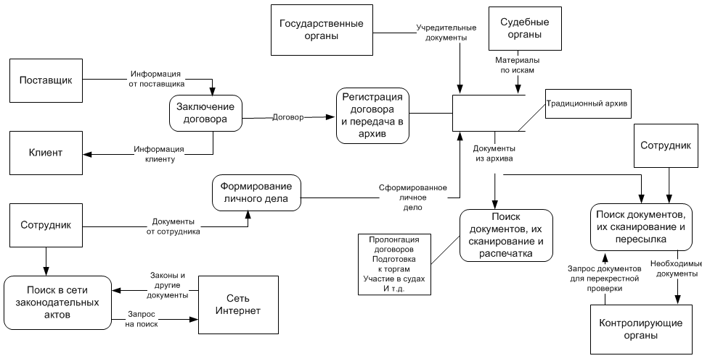

Рисунок 3 - Потоки данных в документообороте ИП Иванов И.И.

При работе с перечисленными документами возникают трудности, связанные с совместным их использованием различными подразделениями предприятия:
- сложность хранения и доступа к документам по причине их распределенности по подразделениям;
- уровень безопасности хранимых документов довольно низок. Оригиналы большинства документов должны быть доступны строго определенным сотрудникам;
- отсутствие гарантий актуальности бумажных копий документов, используемых сотрудниками в работе;
- использование существующих документов в решении текущих задач затруднено в связи с тем, что сложно отследить связь этих документов с изменениями в законодательстве или ситуацией в прошлом;
- переполнение архива компании документами с истекшим сроком хранения, либо требующих его пересмотра.
Решением этих проблем может стать разработка электронного архива.
На рисунке 4 показаны потоки данных при наличии электронного архива документов.
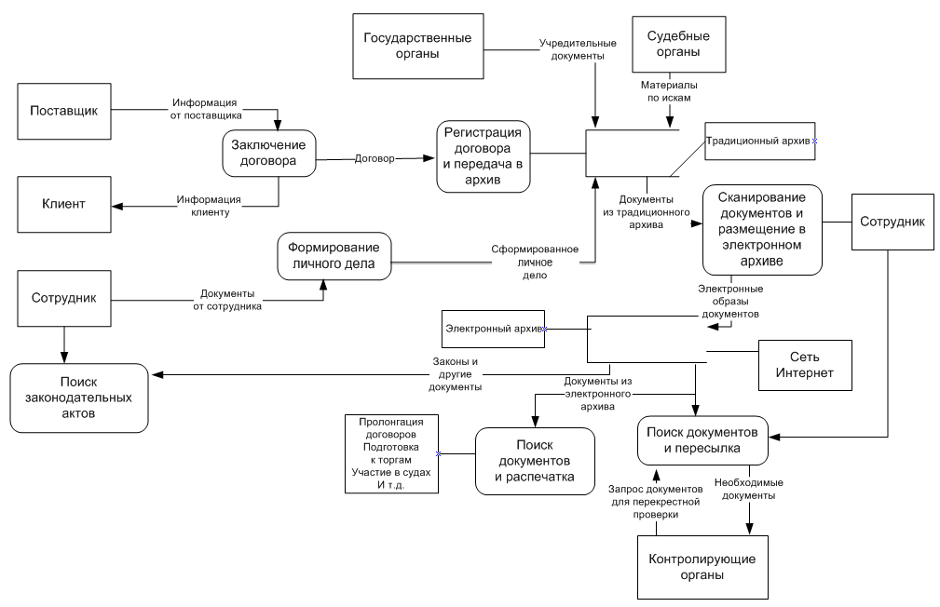
Рисунок 4 - Потоки данных ИП Иванов И.И. при наличии электронного архива документов

Функционал электронного архива должен решать существующие задачи, появляющиеся при работе с документами:
- хранение скан-копий документов в соответствии с установленной в организации классификацией и набором реквизитов каждого документа;
- обеспечение норм хранения электронных копий документов, призванных контролировать сроки хранения разных видов документов;
- распределение прав доступа к документам для всех сотрудников, основанных на политике безопасности предприятия;
- контроль актуальности документов и хранение всех версий, изменений или дополнений к документам;
- наличие механизмов связи внутренних документов компании с внешними документами из справочно-правовых систем;
- осуществление поиска документов как по реквизитам документа, так и текстам самих документов;
- функции выгрузки копий документов для предоставления их в случае проверок.
Создание системы хранения электронных копий юридических документов призвано облегчить работу всех сотрудников предприятия, которым в процессе работы требуется доступ к документации, и обеспечить прозрачность функционирования организации в целом.
Для построения структуры информационной базы необходимо выделить основные модули, которые получаются путем группировки требований к информационной системе по функциональному признаку.
В разрабатываемой информационной системе можно выделить следующие модули:
- модуль работы с базой данных. Содержит функции и константы, необходимые для подключения и работы с базой данных;
- модуль поиска. Содержит функции для поиска информации, хранящейся в базе данных по вводимым критериям поиска;
- модуль создания отчетов. Содержит функции для создания различных отчетов;
- модуль авторизации. Содержит функции для осуществления авторизованного входа в систему пользователями, а также для выбора необходимого пункта меню для дальнейшей работы;
- модуль экспорта. Содержит функции для экспорта хранимых данных и выводимых отчетов в офисные приложения;
- модуль пользовательского интерфейса. Содержит функции и набор форм для организации логики диалога с пользователем.
Центральным элементом разрабатываемой информационной системы является база данных, которая выступает в роли структурированного хранилища всей информации, циркулирующей в информационной системе

Практическая работа №1
Представление проекта

Цель работы: сформировать концепцию IT-продукта и описать ее.

1 Общие положения
Разработка концепции проекта имеет принципиальное значение для всех сторон, участвующих в проекте для его успешного выполнения.
На этапе разработки концепции проекта должны быть решены следующие задачи:
- формулируется замысел проекта – это краткое описание (на 1–2 страницы), содержащее четкую формулировку сути проекта.
- разрабатываются миссия и цели проекта;
3)формируется структура продукта проекта;
4) приводится предварительное технико-экономическое обоснование проекта.
Миссия проекта – это философия проекта, которая отражает основополагающую роль проекта, это генеральная цель проекта, четко выраженная причина его существования. Она детализирует статус проекта, обеспечивает ориентиры для определения целей следующих уровней, а также стратегий на различных организационных уровнях. Миссия – это главная задача проекта с точки зрения его будущих основных услуг или изделий, его важнейших рынков и преимущественных технологий.
Цели представляют собой конкретизацию миссии проекта в форме, доступной дляуправлением процессом их реализации.
Свойства целей:
а) четкая ориентированность на определѐнный интервал времени;
б) конкретность и измеримость;
в) непротиворечивость и согласованность с другими целями и ресур-
сами;
г) адресность и контролируемость.
Формулировка целей должна отвечать следующим признакам:
- начинаться с глагола в неопределѐнной форме в повелительном наклонении, характеризующего выполнение действия;
- конкретизирует требуемый конечный результат;
- конкретизирует заданный срок достижения цели;
- конкретизирует максимальную величину допустимых затрат;
- оговаривает только «когда и что» должно быть сделано, не вдаваясь в детали «почему»;
- понятна исполнителям;
- реальна и достижима;
- согласована со всеми заинтересованными лицами;
- зафиксирована письменно.
В качестве инструмента для определения состава целей используется теория графов. Посредством дерева целей описывается их упорядоченная иерархия, для чего осуществляется последовательная декомпозиция главной цели на подцели.
При формировании дерева целей используются следующие правила:
а) общая цель, находящаяся на вершине графа, должна содержать содержание конкретного результата;
б) при развертывании общей цели в иерархическую структуру исходят из того, что реализация подцелей каждого последующего уровня является необходимым и достаточным условием достижения цели предыдущего уровня;
в) при формулировке целей разных уровней описывают желаемые
результаты, а не способы их получения;
г) фундамент дерева целей составляют задачи, представляющие собой формулировку работ, выполненных определѐнным способом и в заранее установленные сроки.
В этом разделе необходимо дать четкое определение и описание тех видов продукции или услуг, которые будут предложены на рынок. Следует указать некоторые аспекты технологии, необходимой для производства продукции. Важно, чтобы этот раздел был написан ясным, четким языком, доступным для понимания неспециалиста.
При описании основных характеристик продукции делается акцент на тех преимуществах, которые эта продукция несет потенциальным покупателям, а не на технических подробностях.
Очень важно подчеркнуть уникальность или отличительные особенности продукции или услуг. Это может быть выражено в разной форме: новая технология, качество товара, низкая себестоимость или какое-то особенное достоинство, удовлетворяющее запросам покупателей. Необходимо также подчеркнуть возможность совершенствования данной продукции.
Проект функционирует в определенном окружении, включающем внутренние и внешние компоненты, учитывающие экономические, политические, социальные, технологические, нормативные, культурные и иные факторы.
Основные причины появления (источники идей) проектов:
- неудовлетворенный спрос;
- избыточные ресурсы;
- инициатива предпринимателей;
- реакция на политическое давление;
- интересы кредиторов.
После формирования определенного числа альтернативных идей проекта специалист (аналитик проекта) должен выполнить предварительную экспертизу и исключить из дальнейшего рассмотрения заведомо неприемлемые. Причины, по которым идея может быть отклонена, имеют весьма общий характер. Например:
- недостаточный спрос на продукцию проекта или отсутствие его реальных преимуществ перед аналогичными видами продукции;
- чрезмерно высокая стоимость проекта (имеется в виду не только экономическая, но и социальная или, например, экологическая);
- отсутствие необходимых гарантий со стороны заказчика проекта (или правительства);
- чрезмерный риск;
- высокая стоимость сырья.
В процессе формирования инвестиционного замысла проекта должны быть получены ответы на следующие вопросы:
- цель и объект инвестирования, место (район) размещения;
- продукция проекта – характеристика и объем выпуска;
- срок окупаемости;
- доходность проекта;
- назначение, мощность и основные характеристики объекта инвестирования;
- предполагаемые источники и схема финансирования.
- Цели и задачи проекта должны быть четко сформулированы, так как только при этом условии может быть проработан следующий шаг — формирование основных характеристик проекта. К числу таковых можно отнести:
- наличие альтернативных технических решений;
- спрос на продукцию проекта;
- продолжительность проекта, в том числе его инвестиционной фазы;
- оценка уровня базовых, текущих и прогнозных цен на продукцию (услуги) проекта;
- перспективы экспорта продукции проекта;
- сложность проекта;
- исходно-разрешительная документация;
- инвестиционный климат в районе реализации проекта;
- соотношение затрат и результатов проекта.

Задание
- Представьте описание концепций проекта по заданной предметной области
Концепция проекта должна быть представлена в форме документа, для того, чтобы с ней могли ознакомиться заказчик, инвестор, спонсор и другие участники проекта, определяющие его основные параметры. Документ, отражающий концепцию проекта, может иметь различные формы и названия в зависимости от масштаба проекта, количества сторон, подписывающих документ, системы документооборота на предприятии и других факторов. Концепция проекта может быть оформлена в виде:
- заявки на открытие проекта;
- декларации о намерениях;
- предпроектных обоснований инвестиций;
- договора, контракта и др.
При помощи Интернета осуществите поиск форм перечисленных документов и, выбрав наиболее оптимальный вариант, сформулируйте структурные элементы заявки и декларации о намерениях.
- Оформите презентацию проекта в формате PowerPoint по следующим структурным элементам:
1 лист «Наименование проекта»;
2 лист «Введение в предметную область» (описание ситуации «как есть») – содержит тезисное описание ситуации и параметров в соответствующей области до начала реализации проекта, желательно дополнительное размещение изображений, графиков и таблиц, а также описание проблемы, на решение которой направлен проект;
3 лист «Цель и результат проекта» – содержитцель проекта, способ достижения цели, результат проекта, требования к результату, пользователей результата проекта;
4 лист «Введение в предметную область» содержит тезисное описание измененных параметров и ситуации в соответствующей области после окончания проекта, желательно дополнительное размещение изображений, графиков и таблиц.

Практическая работа № 2
Анализ рынка

Цель работы: Провести анализ рынка для разрабатываемого продукта

Презентовать ИТ-продукт по следующим аспектам:
- Название продукта
- Назначение продукта
- Размер и сегментация рынка
- Целевая аудитория
- Потребности рынка
- Конкуренция / Аналогичные решения

Практическая работа № 3
Устав проекта
Цель работы: Разработать Устав проекта

Теоретические положения
Устав проекта – документ, формализующий договоренности со спонсором в ходе инициации проекта.
Устав проекта, обычно, не регламентирует отношений между организацией и заказчиком. Устав проекта – это то, до чего вы договорились со спонсором.
Фундаментальное свойство устава – его неизменность. Это самый стабильный документ проекта (именно потому, что он задает базовые рамки). Нередко, когда у спонсора или у команды возникает необходимость «поменять устав» - принимается решение просто закрыть текущий проект и запустить новый (с новым уставом).
Почему устав так важен? Причин две.
Причина первая: устав наделяет полномочиями менеджера проекта. Именно благодаря уставу ПМ может требовать себе на проект нужное количество разработчиков, тестировщиков, аналитиков и так далее, а, зачастую, еще и настаивать на определенной квалификации кадров. Это крайне важно, если в вашей организации выполняется множество проектов одновременно и, скажем, начальник отдела разработки вовсе не заинтересован отдать своего лучшего программиста вам на 5-6 месяцев.
Причина вторая: устав фиксирует треугольник. Вы ПМ и вы договорились со спонсором. Условия устава должны совпадать с условиями контракта (который ваша компания заключит с заказчиком), или, по крайней мере, не противоречить им. Устав позволяет отделить ваши обязательства по проекту от обязательств вашей компании по контракту.

Кто пишет устав?
Лучшие практики гласят: устав создается ПМ и утверждается спонсором. Как будет показано ниже – руководитель проекта максимально заинтересован в уставе (а с ним и вся команда, которой он руководит). Посему создание устава – дело ваших рук; если не проявите инициативу – документ не появится.
Некоторые разделы устава могут оказаться неактуальными на вашем проекте. Другие - стоит заполнять всегда , перечислим их:
1. ФИО ПМ
2. Тройственное ограничение: a. Срок b. Бюджет c. Содержание работ по проекту (укрупненно)
3. Заинтересованные лица (самые ключевые – как минимум спонсор и заказчик)

Пункты 2 и 3 иллюстрируют, что вклад в планирование проекта начинается задолго до его начала.
Заинтересованные лица проекта – все люди, интересы которых затрагивает реализация проекта (положительным или отрицательным образом).

Задание
1. Краткое описание проекта
1.1 Название проекта <Название проекта>
1.2 Суть проекта <Что представляет собой проект? Это разработка или внедрение? Разработка чего и для чего – одним/двумя предложениями>
1.3 Бизнес-окружение проекта <Почему предпринят проект; каковы ожидания / предположения высшего менеджмента? Как цели проекта связаны со стратегическими целями клиента (продукт выведет его на новые рынки, позволит сэкономить и т.п.)?
1.4. Цели проекта <Цели проекта SMART (перечисляемым списком)>
1.5. Риски проекта <Если известно - предполагаемые результаты предполагаемой качественной оценки совокупных рисков проекта (негативных и позитивных) – высокий / средний / низкий. Краткое обоснование оценки (1-2 предложения)> <Если известны – главные высокоуровневые риски (перечислить)>
2. Описание продукта и поставок
2.1 Продуктом проекта является (перечень поставок) <Перечислить результаты поставки списком - дистрибутив ПО, пользовательская документация; и т.п.>
2.2 Главными требованиям к продукту являются (продукт позволяет): <Указать высокоуровневые требования (функциональные и нефункциональные)>
2.3 Требованиями к продукту НЕ являются (продукт не включает): <Указать значимые высокоуровневые требования, не включаемые в настоящий проект>
2.4 Правила приемки поставок: <Указать общие правила приемки (будет ли создаваться комиссия, на основании каких документов планируется сдача)>
3. Ограничения проекта
3.1 Завершение проекта <Дата>
3.2 Общий бюджет проекта: <Бюджет включает все расходы по проекту + все расходы по управлению рисками, в том числе и управленческие резервы>
3.3 Ограничения по выполнению и организации работ <Например, для успеха проекта критично важно, чтобы сотрудники исполнителя не общались с определенным департаментом заказчика; или указом менеджмента должна быть выбрана конкретная аппаратная платформа>
4. Руководитель проекта и его полномочия
4.1 Назначенный руководитель проекта <ФИО руководителя проекта - представителя исполнителя, ответственного за реализацию проекта в срок, в пределах бюджета и с заданным качеством>
4.2 Полномочия руководителя проекта <Как руководитель проектов будет формировать команду – может ли он брать любых людей, должен ли он это обосновать финансово? Будет ли у руководителя проекта помощник?>
5. Заинтересованные лица и ресурсы
5.1 Заказчик проекта <ФИО, должность, и название организации>
5.2 Ключевые пользователи результатов проекта: <Перечень лиц или организаций>
5.3 Спонсор проекта <ФИО, должность, и название организации>
5.4 Куратор проекта <Если определен куратор – указать. Куратор это промежуточное звено между ПМ и спонсором, уполномоченный принимать решения о выделении ресурсов и изменениях в проекте. Куратор может быть сотрудником проектного офиса (PMO), если таковой развернут в организации>
5.5 Команда проекта <Сколько людей выделено на проект? Из каких департаментов? Какие люди / под какие работы – будут наняты извне (в штат / по субконтракту), если это известно? Какие вводные по привлекаемым субподрядчикам известны сейчас? Какие вводные по требуемой квалификации известны? Ограничен ли бюджет на привлечение сотрудников?>
5.6 Инфраструктура <Какие требования к специфическому оборудованию, используемому на проекте известны?
Потребуется ли лицензионное программное обеспечение для производства продукта?
Ограничен ли бюджет на инфраструктурные ресурсы?>
5.7 Соисполнители проекта
<Перечень субподрядчиков / поставщиков>

Практическая работа №4
Формирование жизненного цикла проекта

Теоретические сведения
Каждый проект имеет свой жизненный цикл (промежуток времени между моментом появления, зарождения проекта и моментом его ликвидации, завершения). Укрупненно жизненный цикл проекта можно разделить на три основные фазы: прединвестиционную, инвестиционную и эксплуатационную.
В рамках первой фазы производится прединвестиционное исследование и планирование развития проекта, разработка концепции проекта, анализ условий воплощения первоначального замысла, предпроектное обоснование инвестиций и оценка жизнеспособности, выбор и согласование места размещения объекта, разработка проектно-сметной документации и плана проекта.
Инвестиционная фаза включает проведение торгов, заключение контрактов на закупки и поставки ресурсов и проведение строительно-монтажных работ. На этом этапе осуществляется ввод в действие разработанной системы управления проектом, средств коммуникации и связи участников проекта и системы их стимулирования, разрабатываются оперативные планы строительства, графики работы машин и механизмов, выполняются строительно-монтажные работы, проводится мониторинг, контроль и корректировка плана проекта. Завершается инвестиционная фаза пусконаладочными работами, сдачей объекта и демобилизацией ресурсов.
В рамках завершающей фазы осуществляется эксплуатация объекта, замена оборудования, расширение, модернизация и закрытие проекта. Накопленный на этом этапе опыт должен быть использован для внесения изменений в организационную или техническую систему управления проектом.

Задание
1. Разработайте схему этапов жизненного цикла применительно к выбранному проекту.
Определите процессы, протекающие на каждом из этапов жизненного цикла проекта, сформулируйте цель каждого этапа, а также установите состав участников проекта по отношению к выполнению этих этапов. По результатам работы заполните таблицу 1.
Для идентификации состава работ, осуществляемых на этапах проекта, необходимо учесть требования ГОСТ Р 54869 - 2011 «Проектный менеджмент. Требования к управлению проектом», а также можно использовать информацию по типовому составу видов работ по фазам проекта, приведенную в приложении 1.

Таблица 1– Жизненный цикл проекта
Фаза  Содержание | Инициация | Планирование | Исполнение и контроль | Завершение
Перечень основных работ
Сложности

2. Установите состав участников проекта и сформируйте на основе разработанного жизненного цикла таблицу 2, с указанием статуса их участия в проекте (внутренний – внешний; роль в проекте и т. д.).
Общая система условных обозначений роли и статуса для заполнения таблицы обсуждается под руководством преподавателя. Рекомендуется не ограничиваться выбором простых обозначений «участвует – не участвует», а применять более сложные формы, определяющие как степень, так и смысловую нагрузку участия каждого из них.
Этапы реализации проекта в таблице 2 приведены в качестве примера и могут быть интерпретированы в соответствии с выбранным проектом.

Таблица 2 – Участники проекта
№  п. п. | Этапы реализации проекта |  | Участники проекта
№  п. п. | Этапы реализации проекта | Заказчик | Спонсор | Инвестор | Подрядчик | …
1 | Разработка концепции
2 | Оценка жизнеспособности
3 | Планирование проекта
4 | Выбор земельного участка
5 | Базовое проектирование
6 | Заключение контрактов
7 | Поставки
8 | Строительно-монтажные работы
⁞
№ | Выход из проекта

3. Определив состав участников, постройте организационно-управленческую структуру проекта.

Приложение 1
Типовой состав видов работ по фазам проекта
Наименование фазы проекта | Примерный состав работ
Оценка или инициация | Проводится анализ:  - степени спроса;  - избытка ресурсов;  - инициативы предпринимателей;  - реакция на политическое давление;  - интересы кредиторов;  - Примеры причин отклонения проекта:  - Маленький спрос и низкая конкурентоспособность проекта;  - Чрезмерно высокая стоимость проекта (экономическая, экологическая, социальная и др.);  - Отсутствие необходимых гарантий со стороны заказчика проекта;  - Чрезмерный риск;  - Высокая стоимость сырья.  - Инициация проекта включает следующие задачи и процедуры:  - Анализ потребности в реализации проекта и его актуальность.  - Сбор информации  - Определение целей и задач проекта  - Стоимость  - Качество  - Риски  - Планирование управления персоналом.  - Коммуникации (определение базовой документации проекта; определение требований к коммуникациям; обоснование и выбор коммуникационных технологий для управления проектом;оценка альтернатив).  Этап инициирования проекта характеризуется большой степенью неопределенности исходных и результирующих данных, возможностью их изменения и ограниченным временем для принятия решения.
Планирование или разработка | В этой фазе главным является разработка основных компонентов системы управления проектом, в частности сводного плана проекта. Общее содержание этой фазы: инициация работ фазы; назначение руководителя и формирование команды, в первую очередь ее ключевых членов; установление деловых контактов и изучение целей, мотивации и требований заказчика и владельцев проекта, а также других ключевых участников; развитие концепции и планирование предметной области и других элементов проекта; разработка сводного плана проекта, который есть ни что иное, как утвержденный документ, используемый для руководства при выполнении и контроле проекта; организация и проведение торгов, заключение субконтрактов с основными исполнителями; организация выполнения базовых проектных и опытно-конструкторских работ; утверждение сводного плана проекта и получение ободрения на продолжение работ.
Осуществление (исполнение) | Содержание данной фазы проекта следует из ее наименования – выполнение основных работ проекта, необходимых для достижения цели проекта: организация и проведение торгов, заключение контрактов; полный ввод в действие разработанной системы управления проектом; организация выполнения работ; ввод в действие средств и способов коммуникации и связи участников проекта; ввод в действие системы мотивации и стимулирования команды проекта;детальное проектирование и технические спецификации; оперативное планирование работ; установление системы информационного контроля за ходом работ; организация и управление материально-техническим обеспечением работ, в том числе закупками, покупками, поставками; выполнение работ, предусмотренных проектом; руководство, координация работ, согласование темпов, мониторинг прогресса, прогноз состояния, оперативный контроль и регулирование основных показателей проекта; решение возникающих проблем и задач; подтверждение окончания работ и получение одобрения для работ следующей фазы
Мониторинг | На стадии реализации проекта очень важна функция контроля. В технологии управления проектами принято выделять три вида контроля:  - предварительный– осуществляется до фактического начала работ. Его назначение – заранее проверить, насколько проект обеспечен материально-техническими и финансовыми ресурсами, а также в каком состоянии его кадровое обеспечение;  - текущий в течении выполнения стадий проекта. Поскольку проект планируется осуществлять поэтапно, каждый из этапов имеет определенные показатели выполнения. Это позволяет контролировать ход работ, не дожидаясь финальной стадии реализации проекта. Показатели, которые подлежат контролю, характеризуют соответствие проекта его реальному исполнению по срокам, расходам, ресурсам, качеству.  - заключительный – при завершении работ стоит задача дать интегральную оценку того, что достигнуто при реализации проекта в целом. С этой целью проводится заключительный контроль.  Все выделенные виды контроля находятся внутри проекта: их производят те, кто работает в самом проекте, кто управляет им. Контроль призван зафиксировать состояние проекта на заранее обозначенных вехах, чтобы, во-первых, убедиться в том, что дело идет, а не стоит, вовторых, принять корректирующие решения (а они почти всегда неизбежны из-за изменений внешней среды проекта), в-третьих, зафиксировать назревающие проблемы, которые не могли быть должным образом оценены на этапе разработки проекта, и предусмотреть их своевременное разрешение.
Закрытие или завершение | Достигаются конечные цели проекта, подводятся итоги, разрешаются конфликты и проводится закрытие проекта.Основные работы этой фазы:  - планирование процесса завершения;  - эксплуатационные испытания окончательного продукта (ов) проекта;  - подготовка кадров для эксплуатации создаваемого объекта  подготовка документации, сдача объекта заказчику и ввод в экс плуатацию;  - оценка результатов проекта и подведение итогов;  - подготовка итоговых документов;  - закрытие работ и проекта;  - разрешение конфликтных ситуаций;  - реализация оставшихся ресурсов;  - накопление фактических и опытных данных для последующих проектов;  - расформирование команды проекта.  Работы последних трех фаз проекта могут выполнятся как последовательно, так и параллельно

